GRATIN DE POMMES AVEC SABAYON VANILLE
Ingrédients : pommes type golden, sucre, beurre, éventuellement Calvados et pour le sabayon 3 jaunes d’œufs, sucre vanillé, crème liquide

Éplucher et couper en quartiers les pommes.
Astuce : les pommes granny ou canada sont plutôt à utiliser crue.

Faire un caramel en mettant dans une poêle du beurre puis du sucre.

Disposer ensuite les quartiers de pommes.

Astuce : c’est la base de la tatin. On peut aussi flamber au Calvados. Les pommes sont cuites quand le couteau pénètre.

Pendant la cuisson préparer le sabayon en mélangeant 3 jaunes d’œufs, le sachet de sucre vanillé, le sucre, la crème liquide (ajoutée au début, elle permet au sabayon de ne pas brûler) et éventuellement un peu d’alcool.

Faire chauffer th3-4 en faisant des 8 avec un fouet. La préparation passe d’un état mousseux à crémeux, rajouter alors un peu de crème liquide hors du feu pour stopper la cuisson tout en continuant de remuer pendant 2mn.

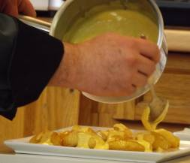
Servir les pommes en les recouvrant du sabayon et/ou du caramel de pommes.


Dorer en passant le chalumeau.

Astuce : on peut aussi utiliser le caramel de pommes avec une pointe de vinaigre balsamique pour servir des blancs de poulet.
